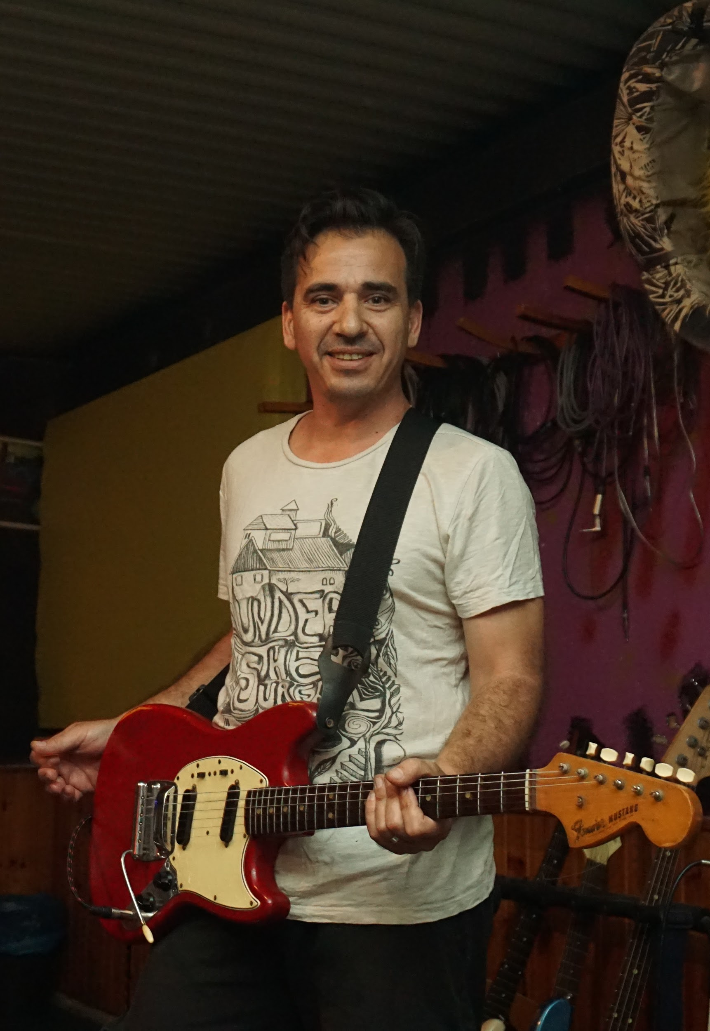
“A Gull”

Whaling Snails

סינגל שני מהאלבום "The wind around your heart" של הרכב האינדי Whaling snails

Whaling snails הוא דואו אינדי מפרדס חנה, שחברים בו מאז 2013 מיכל גוטמן בשירה, בס וקלידים, וציקי קסטנבאום בגיטרות וקולות.
ההרכב עבד עם מוזיקאים שונים והEP הראשון "Songs for Yael", יצא במרץ 2015 בהשתתפות המתופף יובל חלפי, אפרת אורבך בכינור, וליאור עד-לויט בגיטרות.
האלבום השני: "The Wind around your heart" יצא בדצמבר 2017, בהשתתפות תובל בראון בתופים, ויפתח ישורון בקלידים, טרמין, בס וקולות.

ליצירת קשר:
whalingsnails@gmail.com
054-8103085

